21 September 2023

**LAPORAN PRAKTIKUM 9 dan 10**

“Looping for”

dan

“Looping while do while”

Mata kuliah Praktikum Konsep Pemrograman



Nama dosen pengampu:

Ibu Entin Martiana Kusumaningtyas S.Kom, M.kom.

Dikerjakan oleh

Nama : Muhammad Rafi Rizaldi

NRP : 3123600001

Kelas : 1 D4 IT A

**PRAKTIKUM 11 :**

1. Dengan menggunakan pernyataan break, buatlah sebuah program yang dapat menampikan semua karakter yang diketikkan dan program berakhir ketika ditekan tombol enter.

Flowchart :

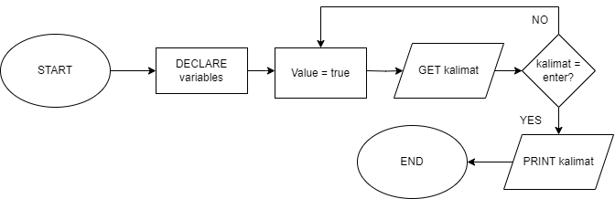

Input :

#include<stdio.h>

int main(){

    char kalimat;

    printf("Masukkan kalimat : ");

    while (1)

    {

        scanf("%c", &kalimat);

        if (kalimat == '\n') break;

        printf("%c", kalimat);

    }

}

Output :

1. Dengan menggunakan pernyataan continue, buatlah sebuah program yang dapat menampilkan semua karakter yang dapat menampilkan bilangan ganjil dari 1 sampai < n (n diinputkan), kecuali bilangan ganjil kelipatan 3.

Flowchart :

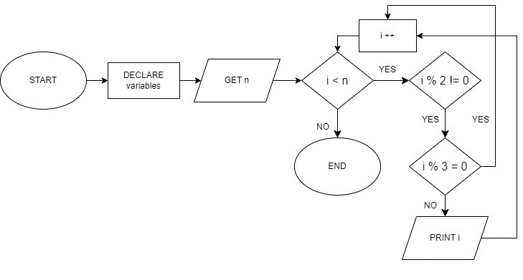

Input :

#include <stdio.h>

int main (){

    int n, i;

    printf("masukkan banyaknya n = ");

    scanf("%d", &n);

    for (i = 0; i < n; i++)

    {

        if (i % 2 != 0)

        {

            if (i % 3 == 0) continue;

            printf("%d ", i);

        }

    }

}

Output :

1. Dengan menggunakan pernyataan break dan continue, buatlah program untuk membuat program dengan input n, dan output, bilangan ganjil kecuali kelipatan 7 dan 11 mulai dari 1 sampai < n atau bilangan tersebut < 100

Flowchart :

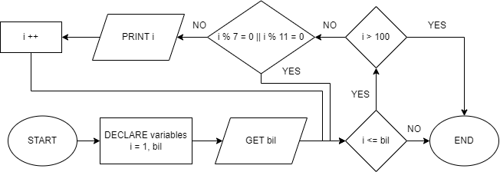

Input :

#include <stdio.h>

int main(){

    int bil, i;

    printf("masukkan bilangan batas = ");

    scanf("%d", &bil);

    for ( i = 1; i <= bil; i++)

    {

        if (i > 100) break;

        if (i % 7 == 0 || i % 11 == 0) continue;

        printf("%d ", i);

    }

}

Output :

1. Buatlah program untuk menerima daftar nilai mahasiswa sbb :

Input : - Jumlah data (n)

- Nilai ke-1 s/d Nilai ke-n

Output : - Nilai minimal

- Nilai maksimal

- Nilai rata-rata (rata-rata = nilai total / jumlah data)

(Petunjuk : Gunakan loop for dan seleksi kondisi dengan if)

Flowchart :

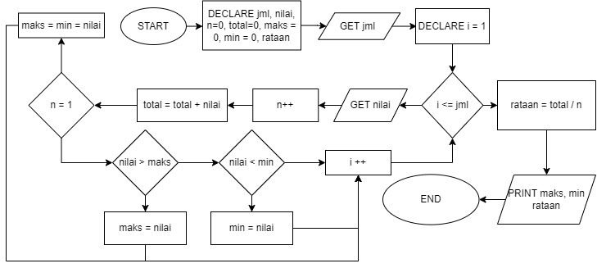

Input :

#include<stdio.h>

int main (){

    int jml, nilai, n=0, total=0, maks=0, min= 0, rataan;

    printf("masukkan nilai n = ");

    scanf("%d", &jml);

    for (int i = 1; i <= jml; i++)

    {

        printf("Masukkan nilai %d ", i);

        scanf("%d", &nilai);

        n++;

        total += nilai;

        if (n == 1)

        {

            maks=min=nilai;

        }else {

            if (nilai > maks)

            {

                maks = nilai;

            }

            if (nilai < min)

            {

                min = nilai;

            }

        }

    }

    rataan = total / n;

    printf("Nilai maksimal adalah %d \n", maks);

    printf("Nilai minimal adalah %d \n", min);

    printf("Nilai rata rata adalah %d", rataan);

}

Output :

1. Dengan menggunakan pernyataan nested loop , buatlah program sebagai berikut :

Input : n

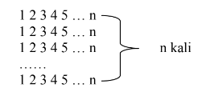Output :

Flowchart :

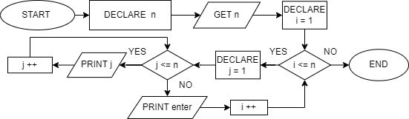

Input :

#include <stdio.h>

int main(){

    int n;

    printf("Masukkan n = ");

    scanf("%d", &n);

    for (int i = 1; i <= n; i++)

    {

        for (int j = 1; j <= n; j++)

        {

            printf("%d ", j);

        }

        printf("\n");

    }

}

Output :

1. Dengan menggunakan pernyataan nested loop , buatlah program sebagai berikut :

Input : n

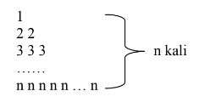Output :

Flowchart :

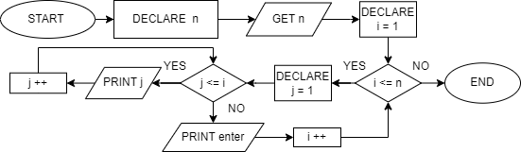

Input :

#include <stdio.h>

int main(){

    int n;

    printf("masukkan n = ");

    scanf("%d", &n);

    for (int i = 1; i <= n; i++)

    {

        for (int j = 1; j <= i; j++)

        {

            printf("%d", i);

        }

        printf("\n");

    }

}

Output :